中南大学课程设计报告
课程：计算机网络课程设计
题目：基于Winpcap的网络流量统计分析
指导教师：张伟

目录

- 总体设计
- 实体类设计 --------P3
- 功能类设计 --------P3
- 界面设计 --------P3
- 详细设计
- 实体类实现 --------P4
- 功能类实现 --------P4
- 界面实现 --------P5
- 源代码清单及说明
一、CaptureUtil.java --------P7
二、MyPcapPacketHandler.java --------P9
三、PacketMatch.java --------P9
四、Windows.java --------P13
- 运行结果 --------P19
第五章 心得体会 --------P21

- 总体设计
- 实体类设计
TCP、UPD、ICMP、ARP、广播数据包五个包的数据结构设计
- 功能类设计
- 网卡获取
- 包的抓捕
- 包的处理
- 界面设计
- 布局
- 按钮功能连接

- 第二章 详细设计
一、实体类实现
TCP、UPD、ICMP、ARP、广播数据包五个包的数据结构设计。
本程序采用Java编写，基于win10pcap。Win10pcap是winpcap在win10系统上的适用版本。Java对于winpcap使用jnetpcap进行支持。对于TCP、UPD、ICMP、ARP、广播数据包五种类型的包，在jnetpcap的jar包中大部分已经封装好了相关的实体类型。对应如下：
ARP 实体类：org.jnetpcap.protocol.network.Arp;
UPD 实体类：org.jnetpcap.protocol.network.Icmp;
IP 实体类：org.jnetpcap.protocol.network.Ip4;
TCP 实体类：org.jnetpcap.protocol.tcpip.Tcp;
UDP 实体类：org.jnetpcap.protocol.tcpip.Udp;
而对于其中的广播数据包，其判断我利用捕获到的IP包的目的地址进行判断，若其目的地址为255.255.255.255，则认为其为广播数据包。
- 功能类实现
（1）网卡获取
电脑上的包的发送与接受都得通过网卡来进行，所以为了完成局域网数据包的捕获和统计，我首先要做的是获取到电脑上的网卡列表，然后选择一个网卡进行包的捕获。而相关代码在jnetpcap的官网的示例代码1中可以找到，从中可以学习到的是jnetpcap的各种使用方法。
在我电脑上可以捕获到三个网卡，一个是本机自身的物理网卡，另外两个是虚拟机模拟出的虚拟网卡。
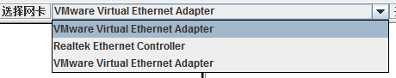
- 包的抓捕
Jnetpcap中包的抓捕也是有着固定的格式的，这在官网的示例代码中也是可以找到的，只要设置好相关的参数，就可以进行抓捕
具体方法如下，利用Pcap对象的loop方法。就是实例化一个Pcap对象，然后调用其loop方法。第一个参数arg0 代表循环次数，第二个参数就是传入一个PcapPaketHandler或其子类的对象，这个对象类型是要由我们自己编写的对包处理的方法。
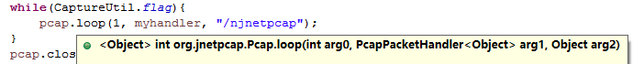
- 包的处理
在这里对捕获的包的处理我是编写了一个PcapPacketHandler的子类，然后重写了nextPacket()方法。在这个方法里我把捕获到的包当作参数传递个具体的处理方法packetMatch.handlePacket(packet)。
packetMatch.handlePacket(packet)方法是由我自己编写的。handlePacket是packetMatch的一个静态方法，可以直接调用。在这个方法里面，它会把捕获到的包的包头和TCP、UPD、ICMP、ARP、广播数据包五种类型的包的包头进行一一比较，以确认是否抓到了了相对应的包。
这儿还用到的就是jnetpcap的内部的一个方法，就是packet.hasHeader(arg0)，通过在arg0传入已在jnetpcap里封装好的包的类型的实例，可以很好的判断该包是属于什么包类型的，是TCP、UPD、ICMP、ARP还是广播数据包。
然后内部对于各种包的信息的输出也有很好的支持，可以直接使用相应的toString方法，就可以输出各种相关信息。
- 网络流量统计
对于各个捕获到的包，分别针对各种类型的包设计了一个Double变量用于统计其传送过来相应包头的大小，并在停止抓包后将统计的数据输出在最下方的TextArea里面。
- 界面实现
本程序在设计GUI时使用了Java的一个很好的插件WindowBuilder。
（1）布局
一开始使用Border Layout布局，安排好各个按钮位置，文本框位置。后来采用Absolute layout，并将窗口大小固定化。
在布局的最上方是一个JToolBar的实例对象，其中放置有选择网卡、开始抓包、停止抓包、清空记录等四个选项，中间是两个带滚动条的多行文本框，左边的用于显示捕获的包的列表，右边用于显示左边的我们选中的包的具体信息。最下方会在停止抓包按钮生效后输出总的抓包情况。
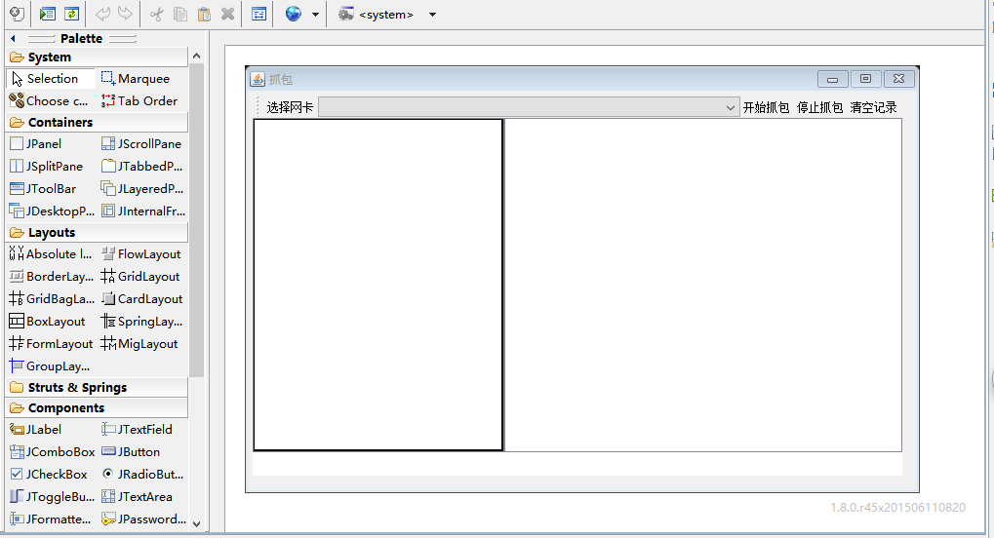
- 按钮功能连接
在布局的最上方是一个JToolBar的实例对象，其中放置有选择网卡、开始抓包、停止抓包、清空记录等四个选项，其中选择网卡的功能具体由JComboBox（多文本选择框）上的选项决定，这个多文本选择框监听着 网卡获取的方法，它会从该方法获得一个网卡列表，然后将其文本输出。
开始抓包的方法所对应的事件是抓包的事件，并且该抓包事件是个并发的进程。因为如果不将其设置为并发进程，其会使其它事件一直阻塞，甚至连停止抓包都做不到。停止抓包的事件其实是改变了开始抓包中的一个标志位，让其为假。该标志为为真，抓包程序会一直进行，该标志为为假，抓包停止。
下方两个文本框，左边的文本框监听的是开始抓包这个事件，当这个事件开始，这个事件会向文本框传输捕获到的包的列表，然后让其显示。而右边的文本框监听的是左边文本框我们选中的内容的相应事件。因为对于我们捕获到的包我进行了编号，当我们在左边的文本框选中了一个包之后，左边的文本框对应的包的序号会被右边的文本框获取，用于在一个列表中根据序号查找到相对应的包的详细内容，然后将其输出。
统计功能的实现是在每个包的具体处理时，在处理包的方法类中已经有定义好几个静态变量用于计数，每个包具体处理时，将相对应的包类型数量加一即可。还定义了其它的变量用于统计流量大小，也是在每个包具体处理时，将相对应的包的大小加到相对应的静态变量上即可。

- 源代码清单及说明

CaptureUtil.java
//该类负责网卡列表的获取、包的捕获、抓包程序的停止
package util;
import java.util.ArrayList;
import javax.swing.JOptionPane;
import org.jnetpcap.Pcap;
import org.jnetpcap.PcapIf;
import entity.Windows;

public class CaptureUtil extends Thread{
private static boolean flag=true;
public static int number=2;
private static StringBuilder errbuf = new StringBuilder(); // 用于存储任何错误信息
//此方法用于获取设备上的网卡设施

public static ArrayList<PcapIf> CaptureNet(){
CaptureUtil.flag=false;
//下面有部分代码来自jnetpcap官网的实例
ArrayList<PcapIf> alldevs = new ArrayList<PcapIf>(); // 用于存储搜索到的网卡
//取得设备列表
int r = Pcap.findAllDevs(alldevs, errbuf);
if (r == Pcap.NOT_OK || alldevs.isEmpty()) {
JOptionPane.showMessageDialog(null,errbuf.toString(),"错误",JOptionPane.ERROR_MESSAGE);
return null;
}
return alldevs;
}

//此方法用于选取网卡并捕获包
public static void CapturePacket(ArrayList<PcapIf> alldevs){
CaptureUtil.flag=true;
PcapIf device = alldevs.get(number);
/*System.out.printf("\nChoosing '%s' on your behalf:\n", device
.getDescription());*/
//打开选中的设备
int snaplen = Pcap.DEFAULT_SNAPLEN;// 默认长度为65535
int flags = Pcap.MODE_PROMISCUOUS; // 混杂模式,扑获所有类型的包
int timeout = 10 * 1000; // 10 seconds in millis
Pcap pcap = Pcap.openLive(device.getName(), snaplen, flags, timeout, errbuf);
if (pcap == null) {
JOptionPane.showMessageDialog(null,errbuf.toString(),"错误",JOptionPane.ERROR_MESSAGE);
return;
}

PacketMatch packetMatch = PacketMatch.getInstance();
MyPcapPacketHandler<Object> myhandler = new MyPcapPacketHandler<Object>();
while(CaptureUtil.flag){
pcap.loop(1, myhandler, "/njnetpcap");
}
pcap.close();
}

public void run(){
CaptureUtil.CapturePacket(CaptureUtil.CaptureNet());
}

public static void StopCapturePacket(){
CaptureUtil.flag=false;
}

public static void ClearPacket(){
PacketMatch.numberOfPacket=0;
PacketMatch.hm.clear();
Windows.lItems.clear();
PacketMatch.numberOfArp=0;
PacketMatch.numberOfTcp=0;
PacketMatch.numberOfUdp=0;
PacketMatch.numberOfIcmp=0;
PacketMatch.numberOfWideSpread=0;
}
}
MyPcapPacketHandler.java
//该类是PcapPacketHandler的子类，重写了nextPacket方法
package util;

import org.jnetpcap.packet.PcapPacket;
import org.jnetpcap.packet.PcapPacketHandler;

public class MyPcapPacketHandler<Object> implements PcapPacketHandler<Object> {

@Override
public void nextPacket(PcapPacket packet, Object arg1) {
PacketMatch packetMatch = PacketMatch.getInstance();
packetMatch.handlePacket(packet);
}

}

PacketMatch.java
//该类是包处理
package util;

import java.util.HashMap;

import org.jnetpcap.packet.PcapPacket;
import org.jnetpcap.protocol.network.Arp;
import org.jnetpcap.protocol.network.Icmp;
import org.jnetpcap.protocol.network.Ip4;
import org.jnetpcap.protocol.tcpip.Tcp;
import org.jnetpcap.protocol.tcpip.Udp;

import entity.Windows;

public class PacketMatch {
public static HashMap hm=new HashMap();
public static int numberOfPacket=0;
private static PacketMatch pm;
private Icmp icmp = new Icmp();
private Tcp tcp = new Tcp();
private Udp udp = new Udp();
private Arp arp= new Arp();
private Ip4 ip4=new Ip4();
public static double totalOfIcmp=0;
public static double totalOfTcp=0;
public static double totalOfUdp=0;
public static double totalOfArp=0;
public static double totalOfSpread=0;
public static double totalOfIp=0;
public static int numberOfWideSpread=0;
public static int numberOfUdp=0;
public static int numberOfTcp=0;
public static int numberOfIcmp=0;
public static int numberOfArp=0;
public static PacketMatch getInstance() {
if (pm == null) {
pm = new PacketMatch();
}
return pm;
}

public void handlePacket(PcapPacket packet) {
//以下四个包都已可以正确捕获
PacketMatch.totalOfIp+=packet.getTotalSize()/(1024.0*1024.0);
if (packet.hasHeader(icmp)) {
handleIcmp(packet);
}
if (packet.hasHeader(arp)) {
handleArp(packet);
}
if (packet.hasHeader(tcp)) {
handleTcp(packet);
}
if (packet.hasHeader(udp)) {
handleUdp(packet);
}
//广播数据包的捕获
if (packet.hasHeader(ip4)) {
handleIp4(packet);
/*以下为实验IP地址的获取
packet.getHeader(ip4);
System.out.println(ip4.toString());
byte[] destinations=new byte[4];
ip4.destinationToByteArray(destinations);
byte[] sources=new byte[4];
ip4.sourceToByteArray(sources);
System.out.println("ip4 destination:"+destinations);
System.out.println("ip4 resource:"+sources);
System.out.println("ip4 destination:"+ip4.destinationToInt());
System.out.println("ip4 resource:"+ip4.sourceToInt());

System.out.println("ip4 destination:"+PacketMatch.intToIp(ip4.destinationToInt()));
System.out.println("ip4 resource:"+PacketMatch.intToIp(ip4.sourceToInt()));
*/
}
}

private void handleIp4(PcapPacket packet) {
packet.getHeader(ip4);
if(PacketMatch.intToIp(ip4.destinationToInt()).equals("255.255.255.255")){
//这是一个广播数据包
System.out.println("收到一个广播数据包");
Windows.lItems.add(numberOfPacket, "广播数据包");
hm.put(numberOfPacket, "这是一个广播数据包!");
numberOfWideSpread++;
totalOfSpread+=ip4.getLength()/1024.0;
numberOfPacket++;
}
}

private void handleUdp(PcapPacket packet) {
packet.getHeader(udp);
System.out.println("udp来源端口"+udp.toString());
hm.put(numberOfPacket, udp.toString());
Windows.lItems.add(numberOfPacket, "udp");
numberOfUdp++;
totalOfUdp+=udp.getLength()/1024.0;
numberOfPacket++;
}

private void handleTcp(PcapPacket packet) {
packet.getHeader(tcp);
System.out.println(tcp.toString());
hm.put(numberOfPacket, tcp.toString());
Windows.lItems.add(numberOfPacket, "tcp");
numberOfTcp++;
totalOfTcp+=tcp.getLength()/1024.0;
numberOfPacket++;

}

private void handleIcmp(PcapPacket packet) {
packet.getHeader(icmp);
System.out.println("icmp:"+icmp.toString());
hm.put(numberOfPacket, icmp.toString());
Windows.lItems.add(numberOfPacket, "icmp");
numberOfIcmp++;
totalOfIcmp+=icmp.getLength()/1024.0;
numberOfPacket++;
}

private void handleArp(PcapPacket packet) {
packet.getHeader(arp);
System.out.println("arp:"+arp.toString());
hm.put(numberOfPacket, arp.toString());
Windows.lItems.add(numberOfPacket, "arp");
numberOfArp++;
totalOfArp+=arp.getLength()/1024.0;
numberOfPacket++;
}

//以下函数将Int类型转化为Ip地址
public static String intToIp(int ipInt){
return new StringBuilder().append(((ipInt>>24)&0xff)).append('.').append
((ipInt>>16)&0xff).append('.').append
((ipInt>>8)&0xff).append('.').append
((ipInt&0xff)).toString();
}
}
Windows.java
//该类是GUI界面设计
package entity;

import java.awt.Color;
import java.awt.EventQueue;
import java.awt.event.ActionEvent;
import java.awt.event.ActionListener;
import java.awt.event.ItemEvent;
import java.awt.event.ItemListener;
import java.util.ArrayList;

import javax.swing.AbstractAction;
import javax.swing.Action;
import javax.swing.BorderFactory;
import javax.swing.DefaultListModel;
import javax.swing.JButton;
import javax.swing.JComboBox;
import javax.swing.JFrame;
import javax.swing.JList;
import javax.swing.JPanel;
import javax.swing.JScrollPane;
import javax.swing.JTextArea;
import javax.swing.JToolBar;
import javax.swing.border.Border;
import javax.swing.border.EmptyBorder;
import javax.swing.event.ListSelectionEvent;
import javax.swing.event.ListSelectionListener;

import org.jnetpcap.PcapIf;

import util.CaptureUtil;
import util.PacketMatch;

public class Windows extends JFrame {

private JPanel contentPane;
private final Action action = new SwingAction();
private final Action action_1 = new SwingAction_1();
private final Action action_2 = new SwingAction_2();

public static DefaultListModel lItems=new DefaultListModel();
private JList list = new JList(lItems);
private final Action action_3 = new SwingAction_3();
private JScrollPane jsp1=new JScrollPane(list);

private JTextArea textArea = new JTextArea();
private JScrollPane jsp2=new JScrollPane(textArea);

private JTextArea textArea_1 = new JTextArea();
/**
* Launch the application.
*/
public static void main(String[] args) {
EventQueue.invokeLater(new Runnable() {
public void run() {
try {
Windows frame = new Windows();
frame.setVisible(true);
} catch (Exception e) {
e.printStackTrace();
}
}
});
}

/**
* Create the frame.
*/
public Windows() {
setTitle("\u6293\u5305");
setDefaultCloseOperation(JFrame.EXIT_ON_CLOSE);
setBounds(100, 100, 692, 477);
contentPane = new JPanel();
contentPane.setBorder(new EmptyBorder(5, 5, 5, 5));
setContentPane(contentPane);
contentPane.setLayout(null);
this.setResizable(false);

JToolBar toolBar = new JToolBar();
toolBar.setBounds(5, 5, 666, 23);
contentPane.add(toolBar);

JButton button = new JButton("\u9009\u62E9\u7F51\u5361");
toolBar.add(button);

final JComboBox comboBox = new JComboBox();
comboBox.addActionListener(new ActionListener() {
public void actionPerformed(ActionEvent e) {
String net=(String)comboBox.getSelectedItem();
ArrayList<PcapIf> alldevs=CaptureUtil.CaptureNet();
int i=0;
System.out.println(net);
for (PcapIf device : alldevs) {
if(net.equals(device.getDescription())){
CaptureUtil.number=i;
System.out.println(CaptureUtil.number+":"+device.getDescription());
CaptureUtil.StopCapturePacket();
}
i++;
}
}
});
comboBox.addItemListener(new ItemListener() {
public void itemStateChanged(ItemEvent arg0) {
}
});
toolBar.add(comboBox);

JButton button_1 = new JButton("\u5F00\u59CB\u6293\u5305");
button_1.setAction(action_1);
toolBar.add(button_1);

JButton button_2 = new JButton("停止抓包");
button_2.setAction(action_2);
button_2.addActionListener(new ActionListener() {
public void actionPerformed(ActionEvent arg0) {
}
});
toolBar.add(button_2);

JButton button_3 = new JButton("\u6E05\u7A7A\u8BB0\u5F55");
button_3.addActionListener(new ActionListener() {
public void actionPerformed(ActionEvent e) {
}
});
button_3.setAction(action_3);
toolBar.add(button_3);

Border brd=BorderFactory.createMatteBorder(1, 1, 2, 2, Color.black);
list.setBorder(brd);
list.addListSelectionListener(new ListSelectionListener(){
public void valueChanged(ListSelectionEvent arg0) {
// TODO Auto-generated method stub
textArea.setText("");
textArea.append((String)PacketMatch.hm.get(list.getSelectedIndex()));
//以下两行用于检测
// System.out.println(list.getSelectedIndex());
// System.out.println((String)PacketMatch.hm.get(list.getSelectedIndex()));

}
});

jsp1.setBounds(5, 28, 258, 343);
contentPane.add(jsp1);
jsp2.setBounds(263, 28, 408, 343);

contentPane.add(jsp2);
textArea_1.setBounds(5, 371, 666, 67);

contentPane.add(textArea_1);
ArrayList<PcapIf> alldevs=CaptureUtil.CaptureNet();
for (PcapIf device : alldevs) {
comboBox.addItem(device.getDescription());
}
}

private class SwingAction extends AbstractAction {
public SwingAction() {
putValue(NAME, "选择网卡");
putValue(SHORT_DESCRIPTION, "Some short description");
}
public void actionPerformed(ActionEvent e) {
ArrayList<PcapIf> alldevs=CaptureUtil.CaptureNet();
if(alldevs!=null){
System.out.println("Network devices has been found:");
int i = 1;
for (PcapIf device : alldevs) {
System.out.println("第"+(i++)+"个网卡名字:"+device.getName()+"\n信息:"+device
.getDescription());

}
}
}
}
private class SwingAction_1 extends AbstractAction {
public SwingAction_1() {
putValue(NAME, "开始抓包");
putValue(SHORT_DESCRIPTION, "Some short description");
}
public void actionPerformed(ActionEvent e) {
//抓包线程
(new CaptureUtil()).start();
}
}
private class SwingAction_2 extends AbstractAction {
public SwingAction_2() {
putValue(NAME, "停止抓包");
putValue(SHORT_DESCRIPTION, "Some short description");
}
public void actionPerformed(ActionEvent e) {
CaptureUtil.StopCapturePacket();
textArea_1.setText("");
String message="Tcp:"+PacketMatch.numberOfTcp+"包 "+PacketMatch.totalOfTcp+"KB "+
"Udp:"+PacketMatch.numberOfUdp+"包 "+PacketMatch.totalOfUdp+"KB "+"\n"+
"Icmp:"+PacketMatch.numberOfIcmp+"包 "+PacketMatch.totalOfIcmp+"KB "+
"Arp:"+PacketMatch.numberOfArp+"包 "+PacketMatch.totalOfArp+"KB "+"\n"+
"广播数据包"+PacketMatch.numberOfWideSpread+"包"+" "+PacketMatch.totalOfSpread+"KB "+
"总流量："+PacketMatch.totalOfIp+"MB";
textArea_1.append(message);
}
}
private class SwingAction_3 extends AbstractAction {
public SwingAction_3() {
putValue(NAME, "清空记录");
putValue(SHORT_DESCRIPTION, "Some short description");
}
public void actionPerformed(ActionEvent e) {
CaptureUtil.ClearPacket();
}
}
}

- 运行结果
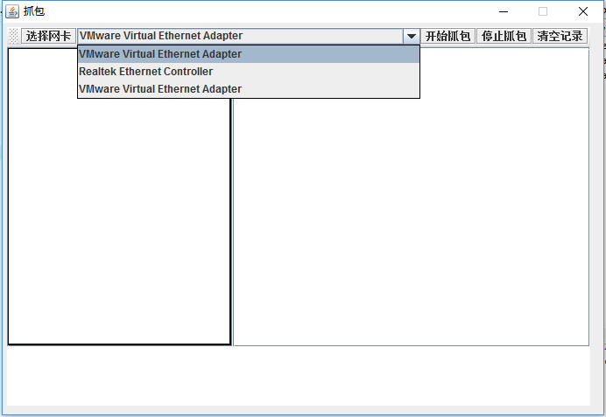
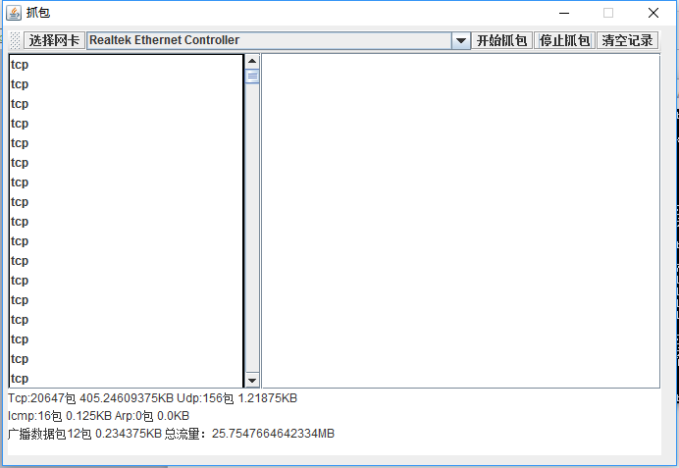
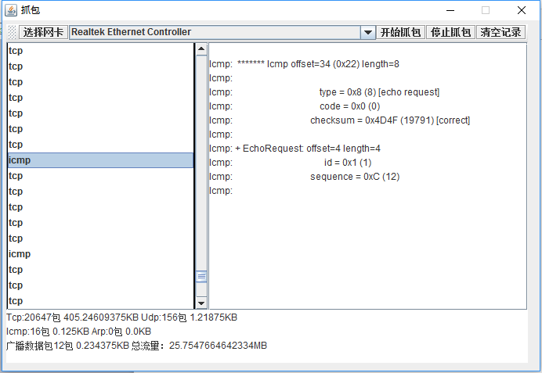
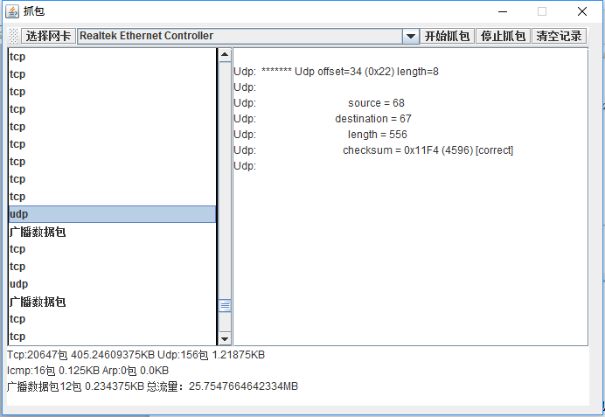

- 心得体会
通过这次实验我对于TCP、UPD、ICMP、ARP、广播数据包等包的结构有了更好的认识。对于电脑上底层的发包与抓包也有了一定的认识。然后就是对用Eclipse进行编写Java程序有了更深的体会。
Java是一个成熟的语言，Eclipse是一个比较完善的工具，对于各个方面知识的应用编写都有一定的基础支持。例如这次编写，Eclips就通过jnetpcap很好的衔接了winpcap的借口功能。另外，在界面编写上，windowbuilder也非常好用。这是一种可视化的编程，可以直接拖拉各种部件，在容器内进行布局。然后对于各个部件事件的添加也是很方便，这加快了程序的开发过程。
嗯，这次的实验对于我来说不是很难，感觉这主要是前人种树，后人乘凉。很多东西都已经有了很完善的工具和结构。而现阶段我所能学习的感觉无非是对于各种语言工具、各种插件、框架的使用，对于这些前人们编写的东西掌握到一定的程度，以方便以后自行开发自己的一些工具。
觉得课设就是一个学习过程。我在前人走过的路上学习着，避免走太多的弯路。在另一方面，也在路上不断积累，好在以后可以厚积薄发，有点自己的东西。
另外还体会到了一点，就是用户需求和程序员实现功能的矛盾。由于用户需求不明确，或者说语意上描述的模糊，一名程序员很难写出百分百符合用户需要的程序。我感觉这方面我能做的就是提高自己程序的可扩展性，在用户需要一些其它的功能时，能对于程序进行功能的扩展。例如，最后的那流量大小的统计数目就是后来根据老师的要求添加上去的。
总之这次课设让我对于之前我学过的一些知识——计算机网络、Java等再一次复习，然后进行了一次综合的运用，加深了我对它们的认知，也接触到了一些以前没用过的工具，感觉受益匪浅吧！

